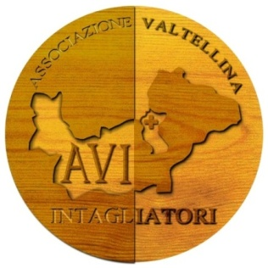 | A S S O C I A Z I O N E  V A L T E L L I N A  I N T A G L I A T O RI e  I N T A R S I A T O R I
RENDICONTO 2022
ENTRATE
Tesseramento nuovi soci 200,00
Rinnovo tessere soci 1.700,00
Contributo per corsi di intaglio, scultura e intarsio,
per assicurazione e utilizzo attrezzatura AVI 2.840,00
Contributo Comune di Chiuro 500,00
Contributo scuole ed enti per corsi 250,00
Contributi altre manifestazioni 950,00
Contributi volontari 140,00
USCITE
Rimborso spese istruttori e collaboratori corsi 2.016,00
Assicurazioni 495,00
imposte e tasse - contributi versati per compensi 432,00
Cancelleria materiale consumo ufficio fotocopie 66,00
Acquisto legname per corsi scolastici e manifestazioni 1.037,61
Spese per attrezzatura e accessori laboratorio AVI 864,56
Rimborso spese per servizi, viaggi e pasti 634,00
Acquisto materiali per manifestazioni esterne 118,00
Competenze banca 63,97
Spese di gestione associazione
Spese gestione sito Internet 146,40

_________ ________
TOTALI entrate e uscite 6.580,00 5.873,54
avanzo esercizio 2022 706,46

………………………………………………………………………………………………………………………………………………………..

Rimanenza al 31/12/2021
Cassa 0
Banca 12.975,48

avanzo esercizio 2022 706,46

Rimanenza al 31/12/2022
Cassa 0 _________
Banca 13.681,94
……………………………………………………………………………………………………………………………………………………………
. F.to il Cassiere F.to il Presidente
(Renato Folini) (Bruno Facetti)

